**UNIVERSIDAD ABIERTA PARA ADULTOS**

**(UAPA)**



# **Asignatura:**

# **Programación III**

# **Tema:**

# **Tarea V**

# **Facilitador:**

# **Gregorio De La Rosa**

# **Participante:**

# **Jochimin Contreras Garcia.**

# **Mat. 2019-05041**

**Después de consultar el texto básico de la asignatura y otros documentos sugeridos por su facilitador, en el contenido de la Unidad Anterior, realiza las actividades sugeridas:**

**1) Crea un método llamado Resultado, el cual debe determinar si el participante aprobó o reprobó, el método debe devolver un string y la visibilidad public. Es necesario que este método debe recibir como parámetro la nota (Utilizar el condicionador if).**

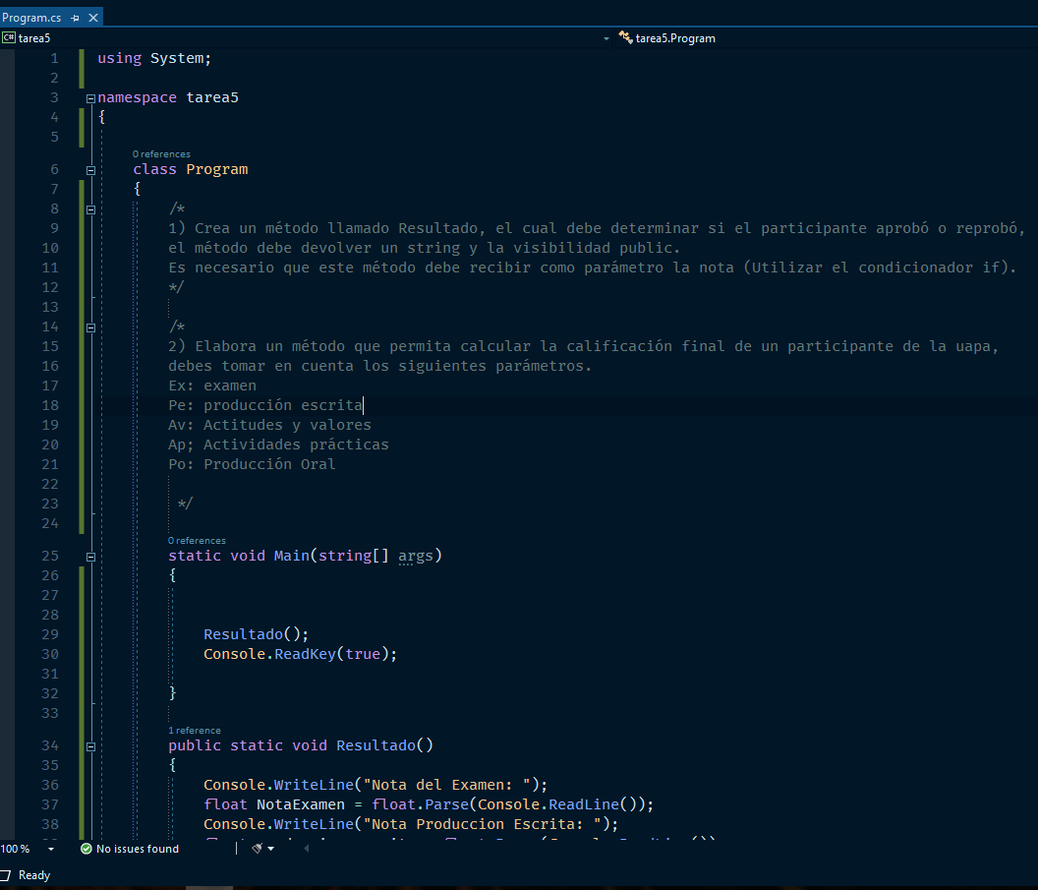

**2) Elabora un método que permita calcular la calificación final de un participante de la uapa, debes tomar en cuenta los siguientes parámetros.**

**Ex:** examen

**Pe:** producción escrita

**Av**: Actitudes y valores

**Ap**; Actividades prácticas

**Po**: Producción Oral

**Observación:** La suma de todos estos parámetros dará como resultado la calificación final.

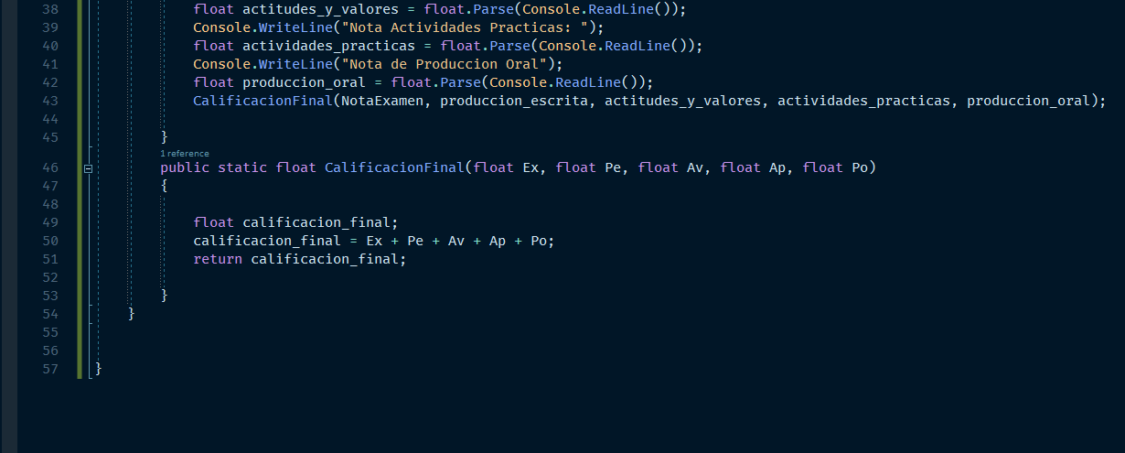

**3) Realiza una clase llamada claBeneficios, la misma debe contener dos métodos: GananciaUnitaria y GananciaGeneral.**

La idea es que ambos métodos determinen recibiendo parámetros de precio y costo; las ganancias unitarios y general de un producto.

